Ex 0.
- 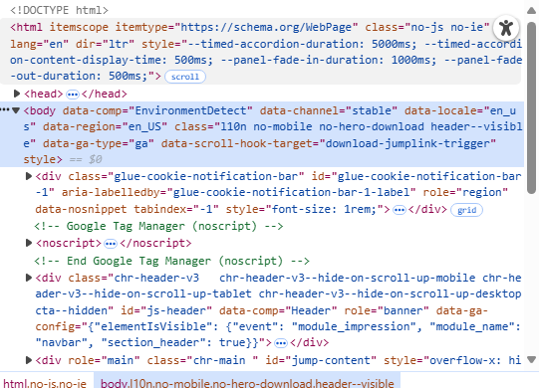
Aceasta este partea introductive a unui site web unde sunt formatate titlurile si alte detalii despre acea pagina.
- 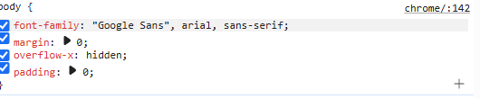
In aceasta situatie este formatat textul
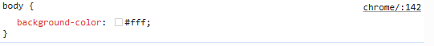
In aceasta situatie este formatata culoarea
- 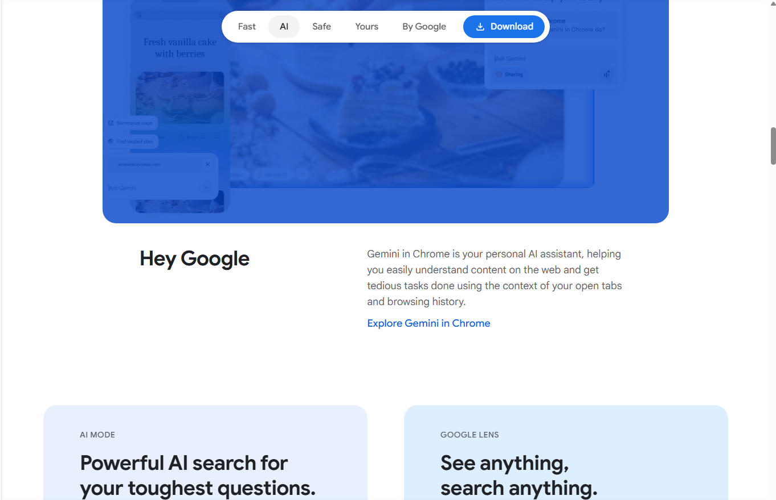
Am modificat din On every tab, there’s Gemini in Chrome in Hey Google

